**SZKIC LOKALU MIESZKALNEGO**

**ul. Nefrytowa 77/22, Wrocław**

**dz. nr 13/5, AM-12, obręb Ołtaszyn**

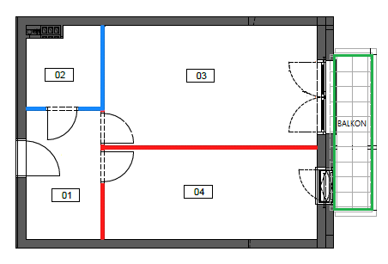

|  |  |  |
| --- | --- | --- |
| **l.p.** | **nazwa pomieszczenia** | **pow. uż. [m2]** |
|  | kondygnacja – 1 piętro |  |
| 01 | Przedpokój | 6,96 |
| 02 | Łazienka | 4,03 |
| 03 | Pokój z aneksem | 18,25 |
| 04 | Pokój | 13,13 |
|  | **razem pow. użytkowa lokalu** | **42,38** |
|  | *balkon | 4,11 |



*przeznaczone do wyłącznego korzystania przez właściciela lokalu mieszkalnego